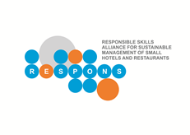

Proiect “Responsible Skills Alliance for Sustainable Management of Small Hotels and Restaurants/ RESPONS”
Joi, 24 septembrie 2015, Constanța, ora 11.00

Confirmare de participare

Firmă / Organizație / Instituție :

Numele și prenumele participanților:

Telefon / mobil: Fax:

E-mail:

Semnătura / ștampilă

Vă adresăm rugămintea de a transmite confirmarea pe fax 0241-619654 sau email: mihaela.lazareanu@ccina.ro.

